**深入企业实地学习 寻求校企深度融合**

——管理系物联网技术应用专业深入企业学习交流

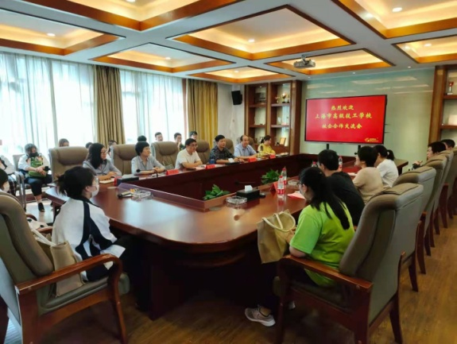为进一步落实中央的《关于推动现代职业教育高质量发展的意见》文件精神，顺利开展2021年校企合作，构建稳定可持续发展的校企合作有效机制，我系把深入企业学习，作为工作展开的首要任务，10月15日管理系王咏梅老师，施炜炯老师和张雪梅老师带领2019级全体学生到上海沁竺环境科技有限公司进行交流学习。

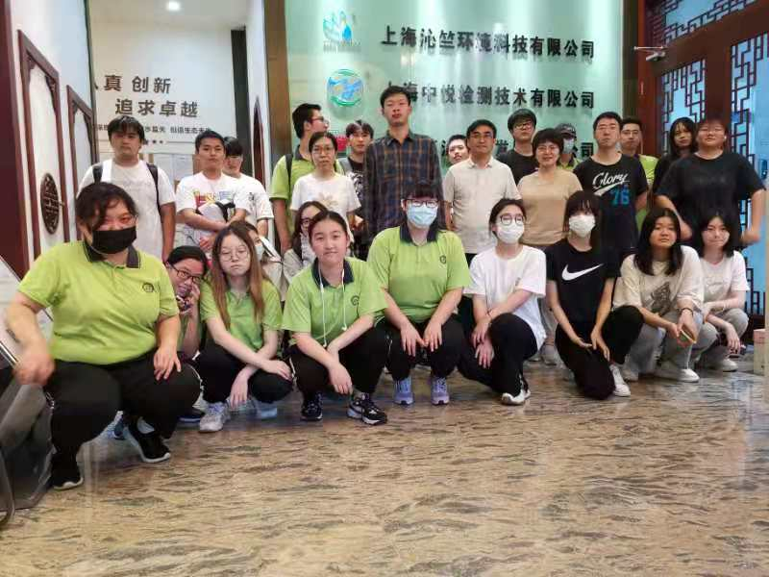本次学习交流活动通过召开校企合作交流会和企业工作现场参观的方式开展。交流会上我系王咏梅老师首先表明了此行的目的，介绍了我校及专业办学情况，沁竺环境科技负责人徐强介绍了公司发展及运营情况，公司致力于成为智慧水务为核心的水环境生态治理专家；接着公司技术总监陈祖爵给我们师生就物联网技术的发展趋势做了进一步探讨，使学生们对行业前景有了更深入的了解；最后企业总负责人徐强对学校学生的就业去向与我校进行了深入探讨，“对于企业来说，专业对口的高质量的职业教育人才更能快速上岗，更能适应企业的实际需求”，可以看出企业对我系的专业人才有着迫切的需求，交流中对于物联网专业方向的中高职贯通培养模式给予很高的期望，期望后续能展开深入研讨合作。会后，企业工程师带领学生参观了检测实验室，到河道检测现场进行了项目解说。

学生们通过参加此次交流活动，开阔了眼见、增长了见识，虽然时间短暂，但对本专业未来前景有了初步认识。此次交流活动结束，校企双方均希望进一步加强沟通互动，融合彼此优势资源，校方与企业一起搭建平台，为共同培养高质量的职业技术人才打下扎实的基础，我们期待下一次的企业入校参观考察交流，进一步落实校企深入合作。

管理系党支部 张雪梅（文\摄）

2021年10月15日